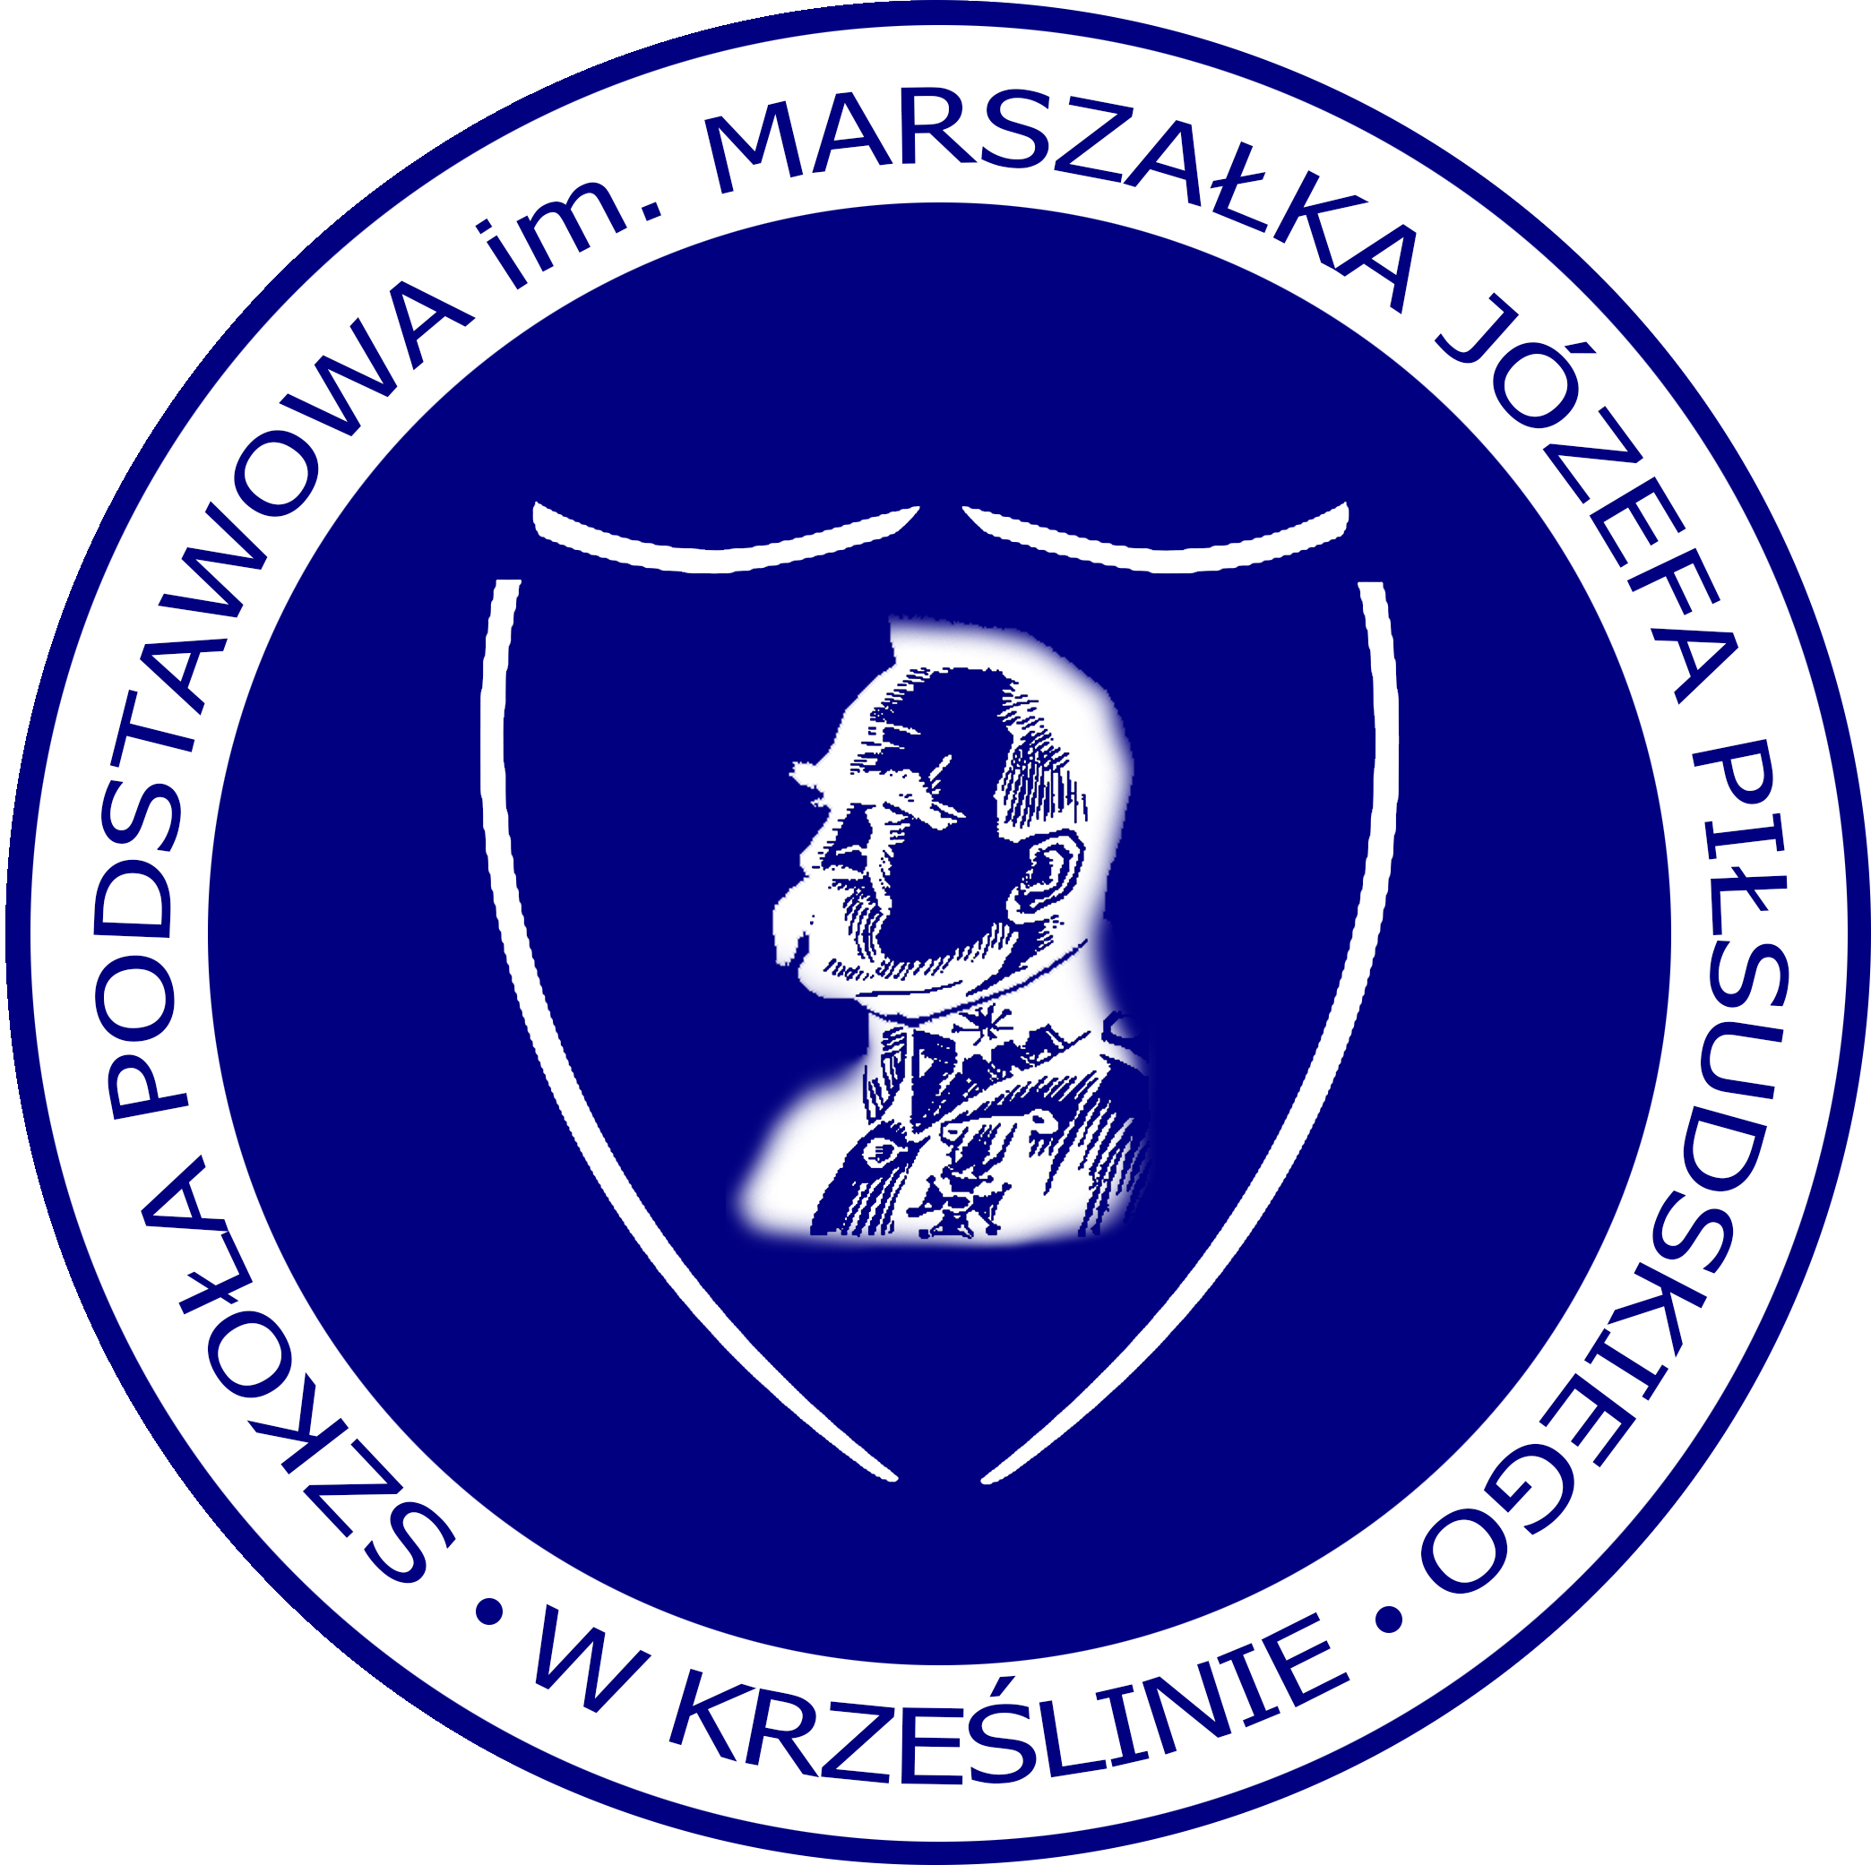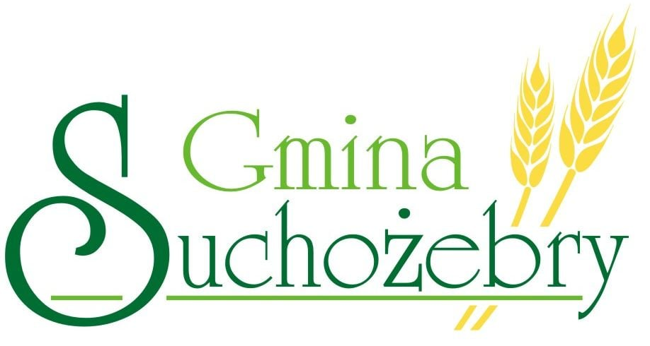

Załącznik Nr 1
Do Regulaminu
Gminnego Dyktanda

FORMULARZ ZGŁOSZENIOWY
GMINNE DYKTANDO
O TYTUŁ „MISTRZA ORTOGRAFII GMINY SUCHOŻEBRY”
25 KWIETNIA 2025 r.
Imię i nazwisko uczestnika konkursu
Klasa
Nazwa szkoły

Oświadczam, że podane przeze mnie dane są prawdziwe.
Oświadczam, że zapoznałem/łam się z Regulaminem „Gminnego Dyktanda”
i akceptuję jego treść.

........................................ ............................................
miejscowość, data podpis uczestnika

Zgoda rodziców/prawnych opiekunów
Wyrażam zgodę na udział mojego dziecka
..........................................................................................................
w Gminnym Dyktandzie o tytuł „Mistrza Ortografii Gminy Suchożebry”
w dniu 25 KWIETNIA 2025 roku w Szkole Podstawowej im. Marszałka Józefa Piłsudskiego w Krześlinie.

........................................ ...................................................
miejscowość, data podpis rodzica, prawnego opiekuna

